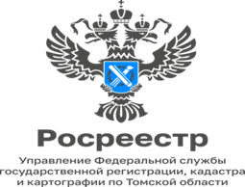

**12.08.2024**

**В Томской области проведена работа по актуализации сведений об объектах культурного наследия в Едином государственном реестре недвижимости**

В рамках реализации мероприятий проекта «Полный и точный реестр» Управлением Росреестра по Томской области сверены данные Единого государственного реестра объектов культурного наследия (ЕГРОКН) с данными Единого государственного реестра недвижимости (ЕГРН) в отношении всех объектов недвижимости, являющихся объектами культурного наследия.

В результате проведенной работы сверены и уточнены сведения о 410 объектах культурного наследия, которые значатся в ЕГРОКН, а также о 21 выявленных объектах культурного наследия.

Наиболее полное отражение информации об объектах культурного наследия в ЕГРН позволит обеспечить дополнительную защиту и сохранение исторической ценности таких объектов в процессе их участия в гражданском обороте.

Пресс-служба Управления Росреестра по Томской области

_ _ _ __ _ _ _ _ _ _ _ _ _ _ _ _ _ _ _ _ _ _ _ _ _ _ _ _ _ _ _ _ _ _ _ _ _ _ _ _ _ _ _ _ _ _

Контакты для СМИ

телефон: (8 38 22) 65-19-39 доб.(21-21),  
почта: [press@r70.rosreestr.ru](mailto:press@r70.rosreestr.ru)  
  
социальные сети:

Мы в [VK](https://vk.com/public196926452)

Мы в [Telegram](https://t.me/rosreestr70)

Мы в [ОК](https://ok.ru/group/68871723745312)